Pour la recherche génétique

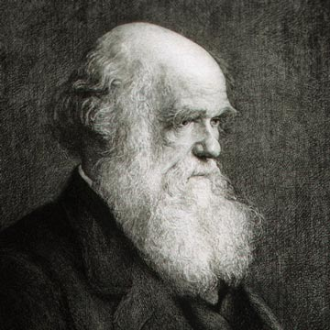

Argument :

Comprendre le fonctionnement naturel

Comprendre comprendre une origine commune à tout être vivant
remonter à l'origine des problèmes

progrés dans la médecine

Soigné de maladies génétique → combattre les injustices de la vie
découvrir l'origine de leur dysfonctionnement :
utilisation de la thérapie génétique :
insertion d'un géne etrangé pour remplacer un gène defectueux
exemple : travaux de phelix
d'un coté humain, eviter les enfants bules

point fort : n'a pas d'impact sur les céllulles génératrice (RECHERCHER)

s'inspirer pour les nouvelles technologie

  - progrés informatique : ADN ← → Code source, organisation autour
    - argument communauté
    - exemple à trouver

- revoir des espèces disparu :
  - trouvé des gènes sauriens ( ou traits sauriens ) dans des espèces d’aujourd’hui
  - clonés avec des restes de cellues
    - science & Vie - Décembre 2011

protéger l'avenir de l'homme

Protéger l'homme à l'environnement future
etudier des être vivant qui vivents dans ldes contidions extreme
→ yellow stone park
→ les fonds abyssaux

- création d’OGM :
  - repondre à des manques ou faiblesse
  - lutter contre surconsomation
→ solution pour le mauvaise avenir de l’homme

Contre arguments :

- évolution de l’espèce ignoré par certaine religion, nottament chez musulmans où c’est bani
- améne à la discrimination génétique
  - on pourat selectionné des cas génétique

- la nature est alergique à la perfection

Bibliographie :

- http://www.agoravox.fr/actualites/sante/article/la-manipulation-genetique-arnaque-27633
    - nature alergique
- http://www.franceculture.fr/emission-g%C3%A9n%C3%A9tique-du-p%C3%A9ch%C3%A9-originel-2009-07-16.html
    - ignoré par certain
- http://www.notre-ecole.net/genetique-un-monde-a-vendre-documentaire-arte/

